附件3

人事人才管理服务系统

用户手册（“头雁”培育项目）
个人申报账户

目 录
引言 2
1 系统登录 3
2 个人申报 4

引言
本手册为人事人才管理服务系统中”头雁“培育项目管理系统的用户操作手册，为系统使用用户提供参考和帮助。

系统登录
使用具有互联网环境的电脑访问农业农村部政务信息管理平台（地址：http://202.127.44.35:14000/#/login），登录后，请输入账号、密码。输入正确的用户名、密码：如果是用户名输入错误，或密码输入错误，系统会提示：“用户名或密码不正确”。
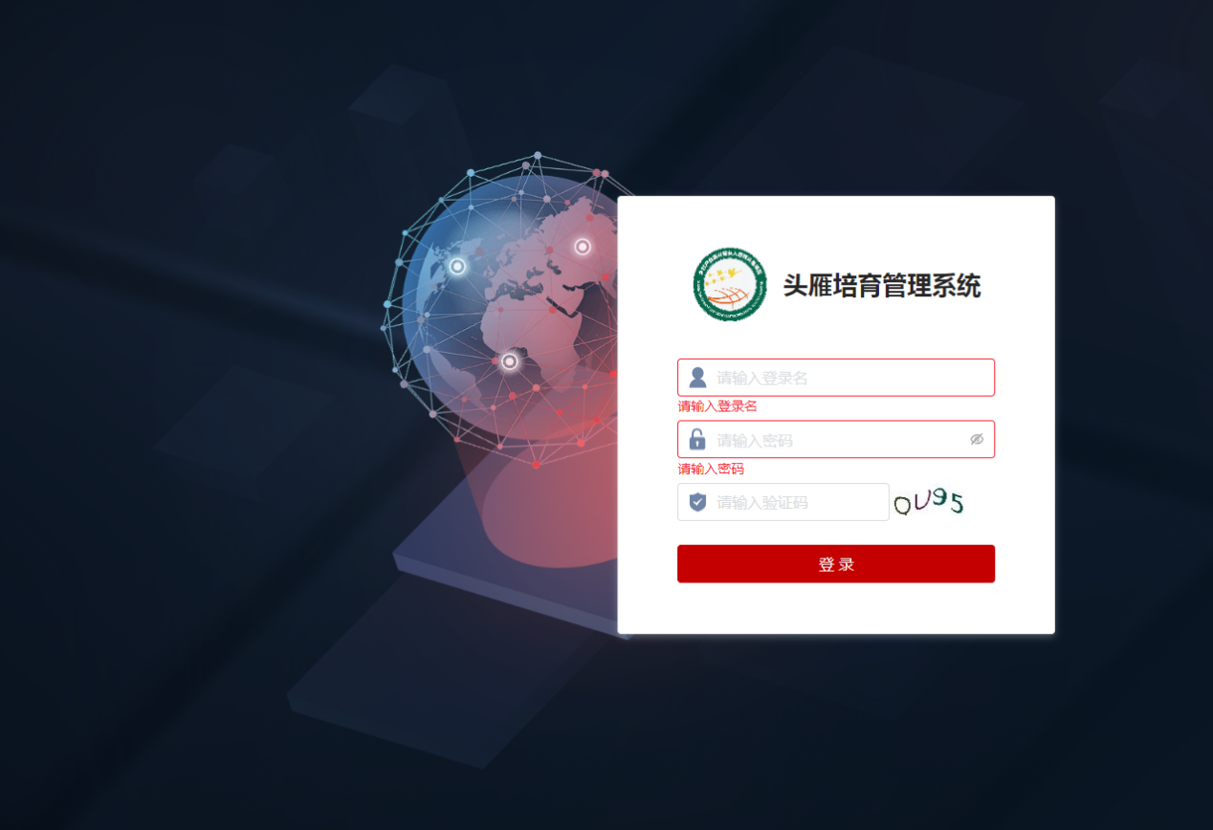
图 1 ”头雁“培育项目管理系统登录页面

个人申报
- 功能描述
”头雁“申报人员严格按照培育工作要求，填写申报材料，确保信息真实无误且有效，填写完成后保存并提交至县级推荐。
- 界面入口
用户登录系统后按照下方菜单顺序操作即可进入个人申报页面，如图2-1
菜单顺序：【”头雁“项目管理】->【培育对象遴选】->【个人申报】
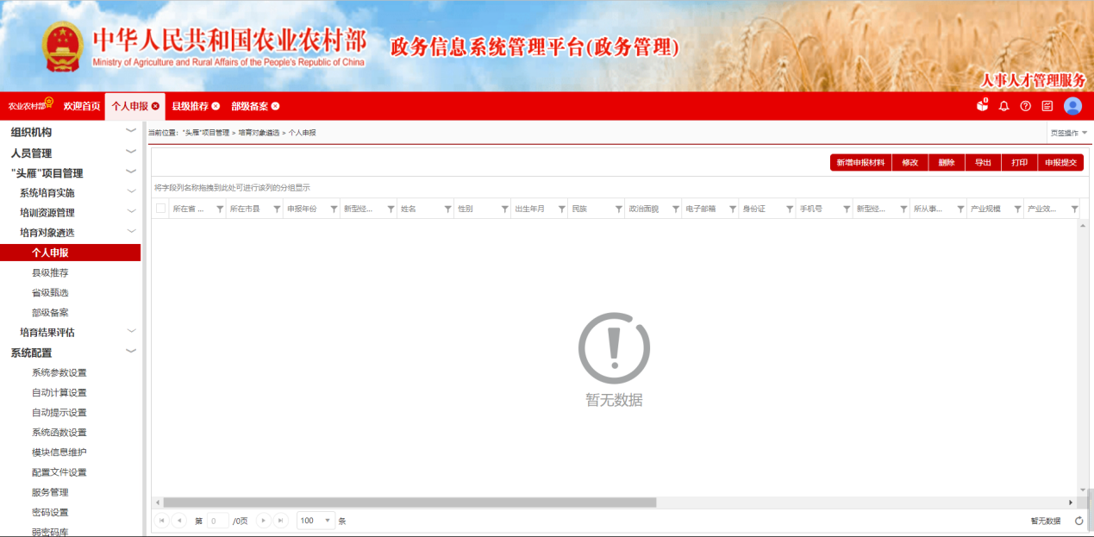
图2-1 个人申报页面
- 声明
- 单元格中标注红色“*”号的为必填内容；
- “市县农业农村部门意见”及“省级农业农村部门意见”为不可编辑状态；
- 个人申报材料提交后，该材料不可进行修改、删除操作；如需修改请联系县级管理员进行材料退回操作。
- 具体操作
【新增申报材料】：点击图2-1【新增申报材料】按钮后弹出新增申报材料窗口（如图2-2），在该窗口中填写个人申报信息，填写完成后单击保存完成申报材料的新增；
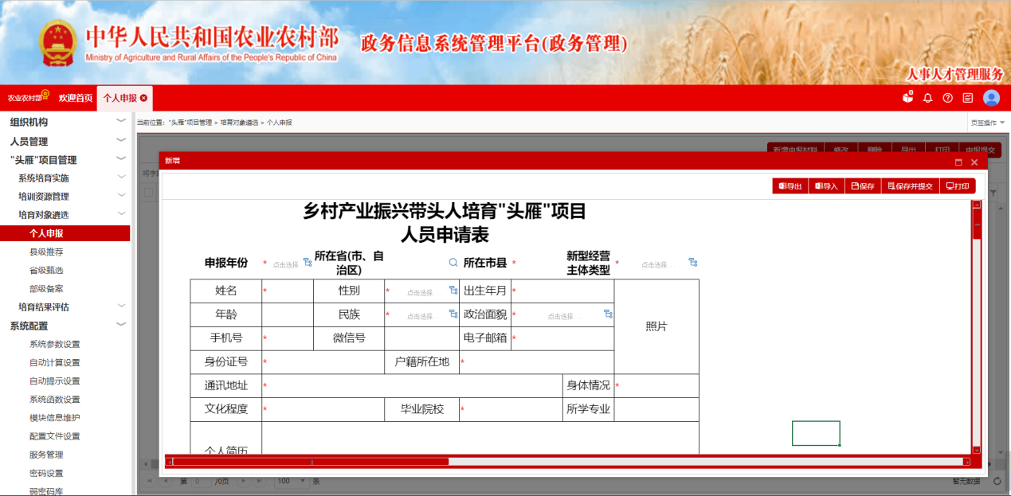
图2-2 新增申报材料
【修改】：选择需要修改的数据后单击【修改】按钮，在弹出的窗口中修改个人申报材料信息，最后单击【保存】按钮完成信息修改；
【导出】：选择需要导出的材料数据，单击【导出】功能按钮即可导出；
【打印】：选择需要打印的材料数据，单击【打印】功能按钮进行打印；
【申报提交】：确定个人申报材料信息准确无误且有效后，方可点击【申报提交】按钮，提交至县级推荐。

